DP – 100

Microsoft Certified: Azure Data Scientist Associate

Ciclo de Vida do Processo de Ciência de Dados

Overview do processo de Ciência de Dados

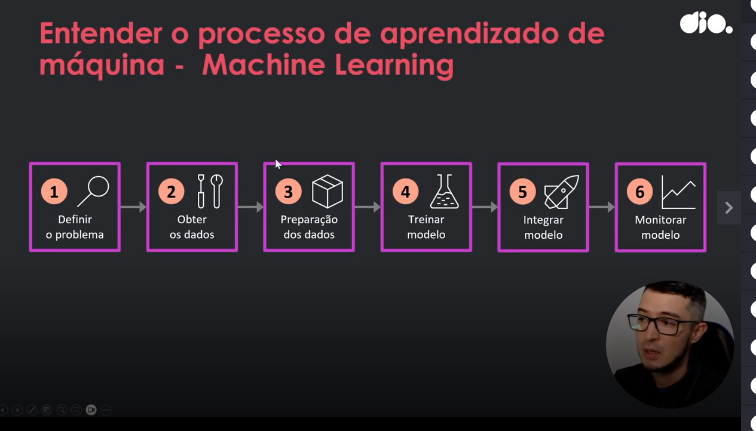

Entender o processo de aprendizado de máquina – Machine Learning

Você é um aluno do ensino médio de sua lição de casas é Criar um Fórmulá para converter Celsius em Fahrenheit.

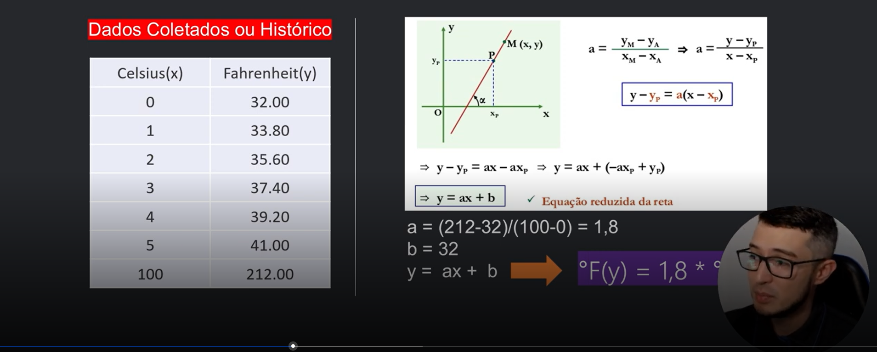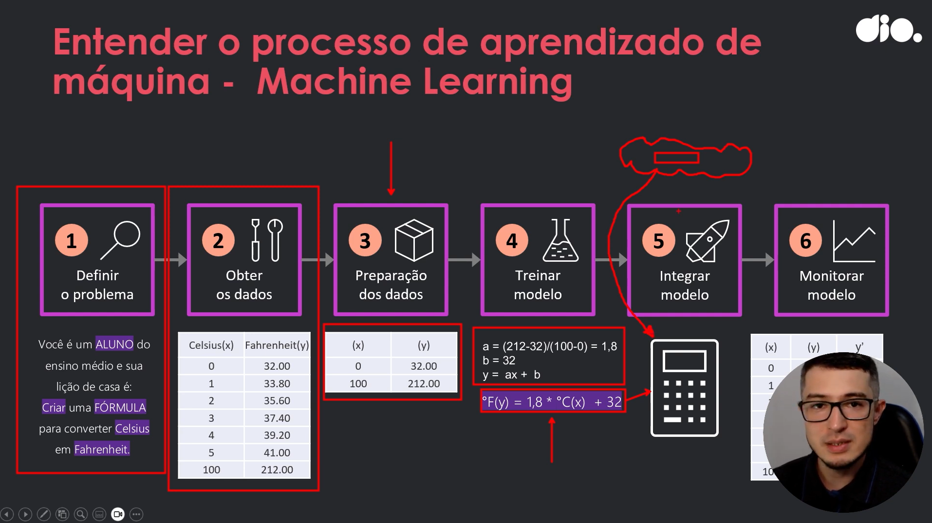

Identificar tarefas de aprendizado de máquinas

* Classificação (Utilizado em modelos de agrupamento de dados similares exemplo: Classe 1, Classe 2, Classe 3)
* Regressão (Um exemplo de sua utilização e um modelo de regressão linear, porém podemos ter casos de formulas e casos de regressões não lineares)
* Previsão de série temporal (Nesse modelo de utilização, o modelo a ser implementado é feito através de datas, ou seja o modelo será baseado, com a métrica mãe de datas /serie histórica, analisará dentro de um tempo como o dado X se comportou num determinado período analisado.)
* Pesquisa visual computacional
* NLP( Processamento de linguagem natural)

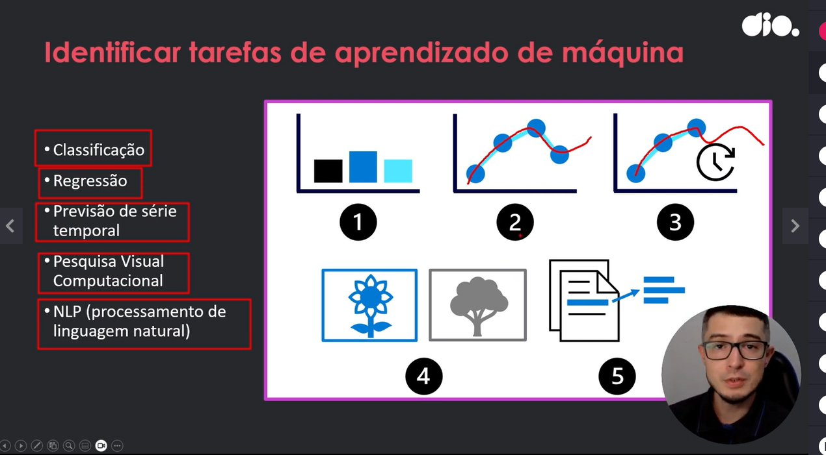

Identificar a fonte de dados e o formato

1. Identifique a fonte de dados.
2. Identifique o formato de dados atual
3. Identifique o formato de dados desejado

